
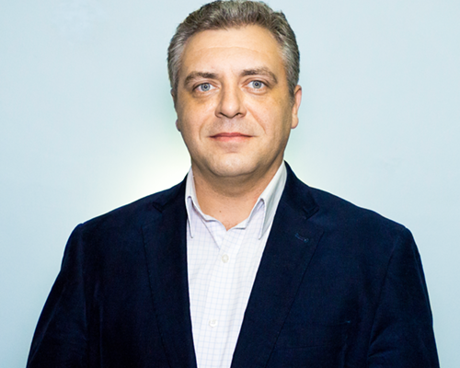
Conf. Univ. Dr. Habil. Valerică GREAVU-ȘERBAN

Date de contact:
Email: valy.greavu@feaa.uaic.ro / greavu@uaic.ro
Telefon: 0745.937.253
Birou: Universitatea "Alexandru Ioan Cuza" din Iași, B-dul Carol I, nr. 22, FEAA, B-302
Pagină coordonator: link

Teme propuse:
- Dimensiuni și implicații ale ingineriei sociale în contextul noilor provocări globale
- Lingvistica computațională ca suport pentru identificarea și marcarea textelor generate de inteligența artificială
- Dimensiunile și implicațiile cloud computingului în dezvoltarea afacerilor moderne
- Modele de îmbunătățire a gradului de digitalizare a instituțiilor publice din România și/sau Europa

